弦歌不辍 薪火相传

——桓台县红莲湖学校“青蓝工程”师徒结对仪式
莫道秋风起，最美是“青蓝”。为加快青年教师的成长步伐，充分发挥骨干教师的“传、帮、带”作用，打造一支品德高尚、业务精良的高素质年轻教师队伍，9月18日下午，桓台县红莲湖学校举行了“弦歌不辍 薪火相传”师徒结对仪式。
宣读名单 颁发聘书
教务处刘波主任宣读教学师徒结对名单，红莲湖学校副校长李帅、级部主任陈桂芝和高峰为师傅们颁发聘书。以聘书为信，担万千责任，执信念于心，传高情远志。学校领导为师父们颁发聘书。这份聘书，不仅是一份滚烫的责任、一份赤诚的期望，更承载着学校的肯定与信任，也托起了青年教师们的梦想与希望。
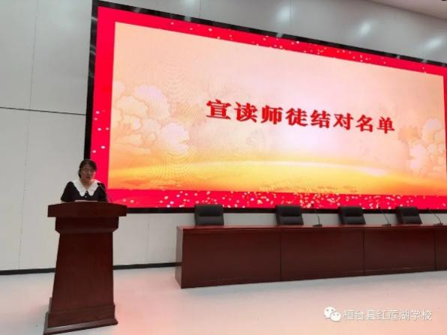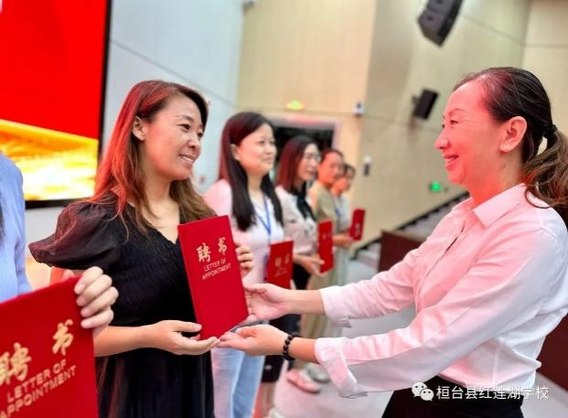
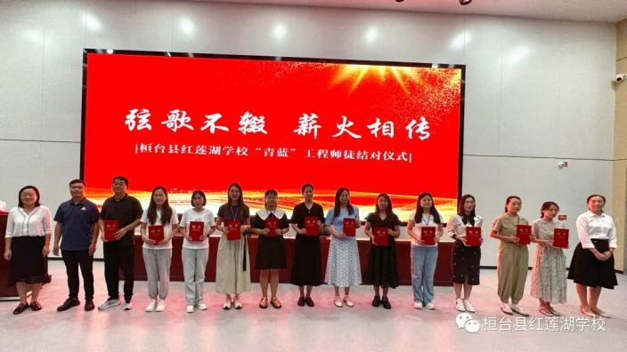
茶拜师 心虔志诚
茶香流淌心中思，一笔一划表真情。一杯清茶一鞠躬，一片初心致匠心。杯杯茶香凝聚深厚的情谊，谆谆教诲内蕴盛开的责任，青年教师手捧香茗向师傅们行拜师礼，一声亲切的师傅，这表示着徒弟对师傅的礼赞与感谢；喝一口敬师茶，这表示着师傅对徒弟的承诺与期许。希望徒弟们以师父为榜样，努力提高自身专业水平，绘就属于自己的教育蓝图。
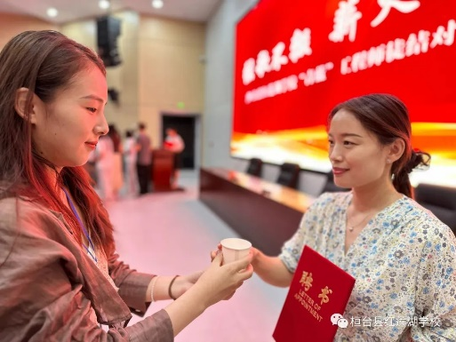
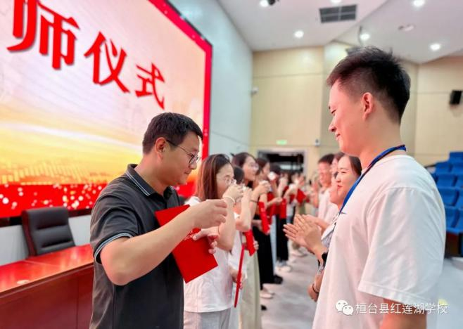
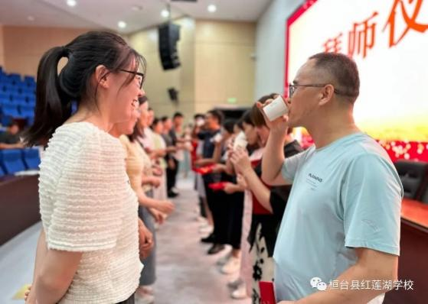
签订协议 不负重任
“欲至远方，结伴而行。”师徒双方郑重签订了“青蓝工程”师徒结对协议，不仅签下了师傅对徒弟的承诺、责任和期待，也签下了徒弟虚心学习的态度。师徒双方将这种承诺签在纸上，记在心底。协议的签订，对于徒弟而言，是一种鞭策，更是一次成长的机会；对于师傅而言，是一种责任，更是薪火相传的荣光。
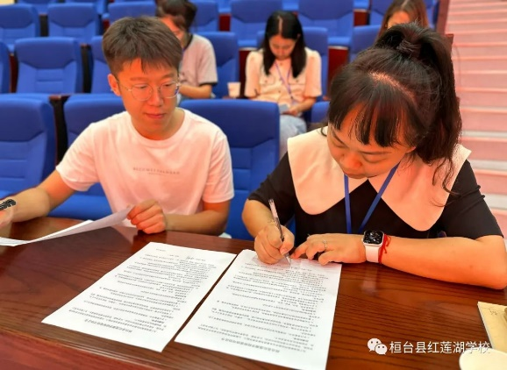
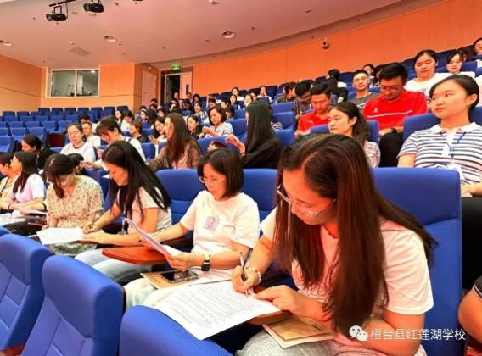
师徒感言 追光而上
师贯以才学，必倾囊相授。师傅代表盛双老师发言表态，作为师傅的他们愿意为新老师的快速成长贡献出自己的一份力量。她们会将自己的教学经验一点一滴、毫不保留地传授给徒弟。同时，在徒弟遇到困难时给予真诚的关心与帮助，努力成为徒弟们成长路上的知心人和引路人。
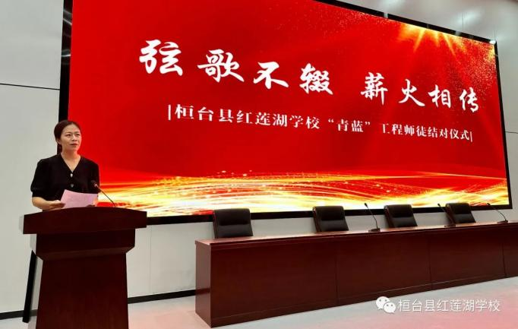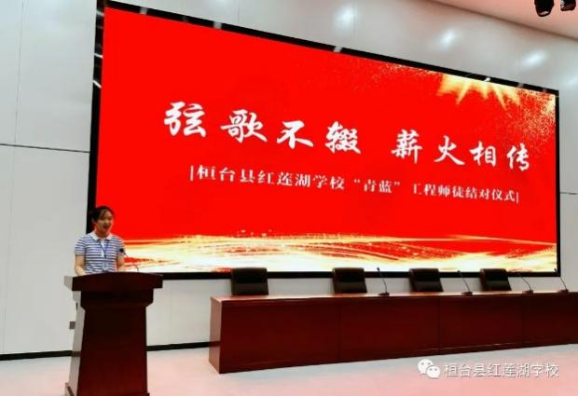
徒敏而好学，亦尊师重教。王昕睿老师作为徒弟代表发言，她表达了对学校领导和师傅的感激、对尽快成长的渴望，展现了青年教师在教育道路上追光不止、向阳而生的决心。
铮铮誓言 不忘初心
教务处崔艳主任带领所有教师一起宣誓，誓言是一份约定，更是一份承诺。铿锵有力的誓言，紧握高举的右拳，向未来、向教育许下庄严承诺。教师是一种责任，更是一种使命，不负国家不负民，用担当书写未来，用行动践行师德。
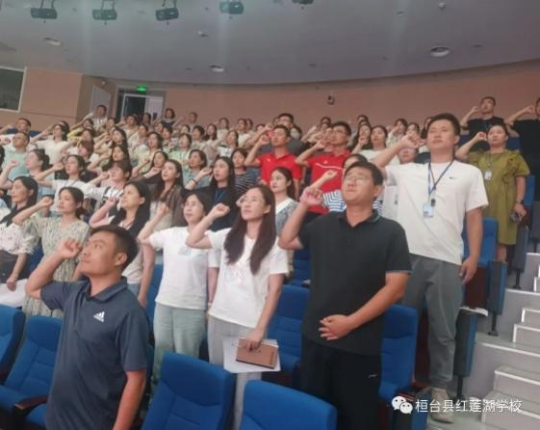
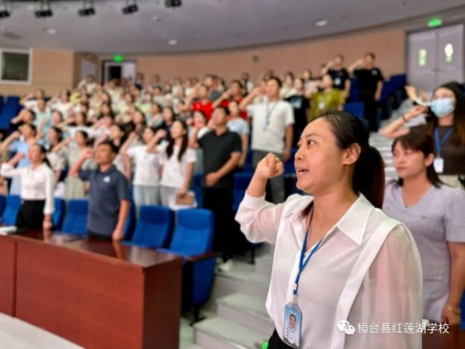
殷殷嘱托 牢记于心
落其实者思其树，饮其流者怀其源。李帅副校长指出，本次师徒结对活动为新教师指明了努力的方向，搭建了助力成长的桥梁。衷心祝愿结对的师徒们携手前行、共同努力，为学校高质量教育谱写新篇章！
青蓝结对，传承的是责任和使命，发扬的是无私和奉献，相信红莲湖学校的教师们在未来的教育教学上定能一起探寻教育的美好，同时也相信每一对师徒在“青蓝工程”的推动下勤耕不辍，碰撞出教育智慧的火花，携手追寻温暖而幸福的教育之路。
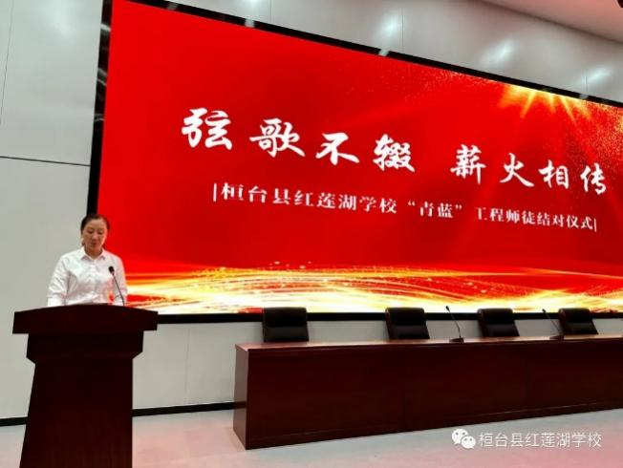
靠近光，追随光
成为光，散发光
弦歌不辍，芳华待灼
砥砺深耕，履践致远
相信有师父的倾囊相授
有年轻教师的踏实勤勉
红莲湖学校这方教育沃土
一定会桃李满园
我们期待着……

